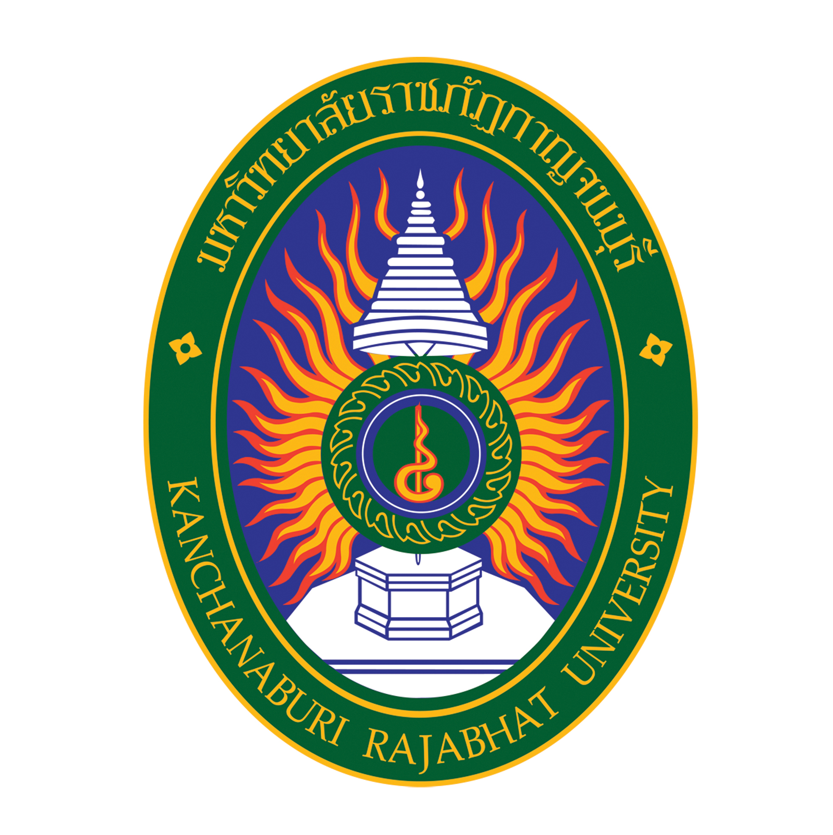
รายงาน
การประเมินความพึงพอใจของผู้รับบริการจากองค์การบริหารส่วนตำบลลาดหญ้า
อำเภอเมือง จังหวัดกาญจนบุรี

.

คณะวิทยาการจัดการ
มหาวิทยาลัยราชภัฏกาญจนบุรี
2566

